НАЦІОНАЛЬНИЙ ТЕХНІЧНИЙ УНІВЕРСИТЕТ УКРАЇНИ

«КИЇВСЬКИЙ ПОЛІТЕХНІЧНИЙ ІНСТИТУТ

імені Ігоря Сікорського»

Факультет прикладної математики

Кафедра прикладної математики

Звіт

до лабораторної роботи №3

із дисципліни «Програмування»

на тему

ОПРАЦЮВАННЯ СИМВОЛЬНИХ ДАНИХ

|  |  |
| --- | --- |
| Виконав: | Керівник: |
| студент групи КМ-93 | *асистент Дрозденко О. М.* |
| *Пиндиківський Т. Р.* |  |

Київ — 2020

ЗМІСТ

МЕТА РОБОТИ 3

ПОСТАНОВКА ЗАДАЧІ 4

ОСНОВНА ЧАСТИНА 5

ВИСНОВКИ 7

ДОДАТОК А 8

ДОДАТОК Б 10

# МЕТА РОБОТИ

Вивчити опис символьних даних та операцій над ними.

# ПОСТАНОВКА ЗАДАЧІ

***Завдання 1:***

1. Дано текст. Визначити, чи є він паліндромом, тобто чи читається од-наково як зліва направо, так і справа наліво. Різницю малих і великих літер до уваги не брати.

# ОСНОВНА ЧАСТИНА

***Завдання 1 :***

Для виконання програми спочатку імпортуються наступні модулі :

* ***stdio.h*** – файл заголовку для стандартних операцій введення/виведення;
* ***string.h*** – бібліотека мови C, що містить функціонал для роботи з рядковими величинами;
* ***stdbool***.***h*** – бібліотека, що дозволяє використовувати логічний тип даних bool у мові С.

Змінні, що використовуються під час виконання завдання:

* ***sentence[1000]*** (*char*) – рядкова величина, в якій зберігається значення введеного користувачем вислову;
* ***length*** (*int*) –цілочисельна величина, що дорівнює кількості букв вислову;
* ***i*** (*int*) – допоміжне число для ітерації по елементах вислову;
* ***result*** (*bool*) - логічне значення, що визначає, є введена рядкова величина паліндромом, чи ні;

Хід виконання завдання:

1. Вводиться значення рядка ***sentence*** з використанням функції ***gets()***, що повертає введену користувачем рядкову величину*.*
2. Оскільки в умові задачі ігнорується регістр символів вислову, то далі в циклі for() із подальшою ітерацією по значенню змінної ***i*** (від 0 до («довжини рядка»-1)) відбувається переведення кожного символу у нижній регістр з використанням функції ***tolower()*** (функція переводить символ у нижній регістр)***: sentence[i]=tolower(sentence[i]) .***
3. Підраховується кількість символів вислову функцією ***strlen()*** та числове значення як результат виконання функції присвоюється змінній ***length***: ***length=strlen(sentence).***
4. За допомогою циклу ***for*** із подальшою ітерацією по значенню змінної ***i*** (

від 0 до («довжини рядка»-1)/2) відбувається перевірка рівності символів, що знаходяться на однакових «відстанях» від початку та кінця вислову: ***if(!(sentence2[i]==sentence2[length-1-i])).*** Якщо знайдено хоча б одну пару символів, що не дорівнюють один одному, тобто ***(sentence2[i]!=sentence2[length-1-i]),*** змінна ***result*** набуває значення ***false: result=false;*** та відбувається вихід з циклу з оголошенням повідомлення у консоль через використання команди break та операції ***printf()(***для виведення інформації у консоль), що введене користувачем речення не є паліндромом . Якщо ж усі пари містять однакові елементи, то змінна ***result*** набуває значення ***true***, що свідчить про те, що число є паліндромом та аналогічне повідомлення виводиться у консоль із використанням функції ***printf().***

# ВИСНОВКИ

На цій лабораторній роботі було вивчено опис символьних даних та операцій над ними.

# ДОДАТОК А

1. ***Програмна реалізація задачі №1***

#include<stdio.h>

#include<stdbool.h>

#include<string.h>

void program1 ()

{

char sentence[1000]="";

int i=0;

printf("\n\nEnter the sentence you want to check on being a palindrom statement : ");

gets(sentence);

int length, j=0;

length=strlen(sentence);

for(i=0;i<length;i++)

{

if(isalpha(sentence[i]) || isdigit(sentence[i]))

{

j++;

}

}

char sentence2[j];

for(i=0, j=0;i<length;i++)

{

if(isalpha(sentence[i]) || isdigit(sentence[i]))

{

sentence2[j]=sentence[i];

j++;

}

}

if(!(isalpha(sentence2[strlen(sentence2)-1]) || isdigit(sentence2[strlen(sentence2)-1])))

sentence2[strlen(sentence2)-1]='\0';

printf("\n\nYour sentence \"%s\" is ", sentence);

length=strlen(sentence2);

for(i=0;i<length;i++)

sentence2[i]=tolower(sentence2[i]);

bool result;

result=true;

for(i=0; i<=(length/2);i++)

if(!(sentence2[i]==sentence2[length-1-i]))

{

result=false;

break;

}

printf(result ? "a palindrom." : "not a palindrom.");

}

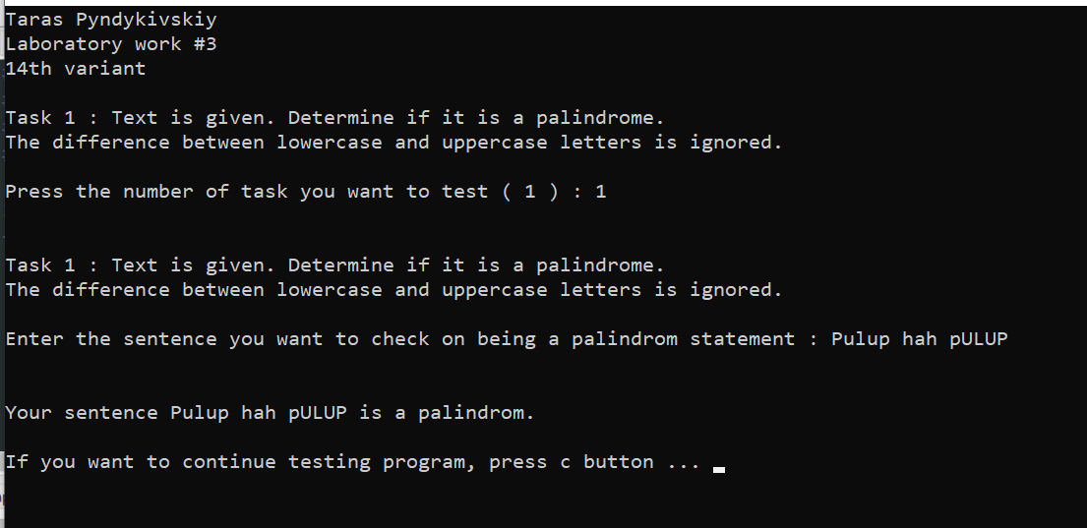

Рис.1 – Тестування завдання №1

# ДОДАТОК Б

***Відповіді на запитання:***

1. *Як описують рядки мовою С ?*

Рядки в мові C - масиви символів, які завершуються нуль-символом '\0'.

1. *Функції для уведення та виведення символів.*

Функція для введення : scanf(“%c”, char_value);

Функція для виведення : printf(“%c”, char_value);

1. *Функції для уведення та виведення рядків.*

Функція для введення : scanf(“%s”, string_value), gets(string_value);

Функція для виведення : printf(“%s”, string_value), puts(string_value);

1. *Функції перевірки символів*

Функції з бібліотеки повертають значення «істина», якщо:

isalpha(c): c — символ алфавіту;

isupper(c): c — символ верхнього регістру;

islower(c): c — символ нижнього регістра;

isdigit(c): c — цифра від 0 до 9;

isxdigit(c): c — шістнадцяткова цифра;

isalnum(c): c — буква чи цифра;

isspace(c): c — символ пробілу, табуляції, переведення рядка чи формату.

1. *Функції, що реалізують операції з рядками.*

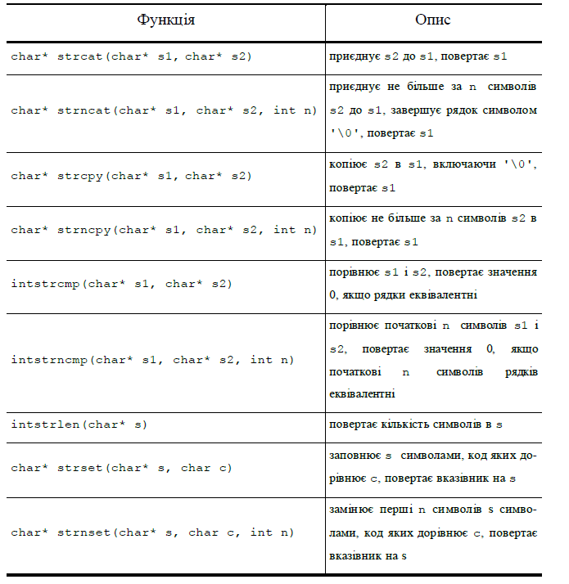

1. *З’єднання послідовностей символів.*

Для з’єднання посідовностей символів використовується функція strcat(value1, value2);

1. *Пошук першого входження символу в рядок.*

Використовується функція strchr(whole_string, value_to_find);

1. *Порівняння рядків.*

Для порівняння рядків використовується функція intstrcmp(value1, value2).

1. *Копіювання символів.*

Для копіювання символів використовується функція strncpy(value1, value2, number_of_symbols);

1. *Визначення довжини рядка.*

Для визначення довжини рядка використовується функція strlen(string_value);

1. *Скільки байтів буде виділено під розміщення масиву a в результа-ті такого оголошення: char a[] = "ABCD";*

Буде виділено 4 байти.

1. *У чому різниця в оголошеннях char* b = "Array of char" і char b[] = "Array of char"?*

Різниця полягає у тому, що у першому випадку оголошується вказівник на рядкову величину, а у другому – сама рядкова величина.

1. *Наведіть приклад оголошення змінної, якій можна присвоїти результат обчислення виразу 'a'?*

Char symbol=’a’;